2016 – 2017 EĞİTİM – ÖĞRETİM YILI 8. SINIF FEN BİLİMLERİ DERS PLÂNI
I.BÖLÜM
Dersin Adı: | Fen Bilimleri | 32. Hafta (8 – 12 Mayıs 2017)
Sınıf: | 8. Sınıf
Ünite No-Adı: | 7. Ünite: Yaşamımızdaki Elektrik / 8. Ünite Deprem Ve Hava Olayları
Konu: | Elektrik Yüklü Cisimler / Depremle İlgili Temel Kavramlar
Önerilen Ders Saati: | 4 Saat
II.BÖLÜM
Öğrenci Kazanımları/Hedef ve Davranışlar: | 8.7.2.3. Topraklama olayının ne olduğunu keşfeder ve günlük yaşam ve teknolojideki uygulamalarını dikkate alarak can ve mal güvenliği açısından önemini tartışır.  8.8.1.1. Depremle ilgili temel kavramları bilir.
Ünite Kavramları ve Sembolleri: | Topraklama  Sismoloji  Sismolog  Artçı deprem  Öncü deprem  Depremin şiddeti  Depremin büyüklüğü  Fay hattı  Fay kırılması  Deprem bölgesi
Uygulanacak Yöntem ve Teknikler: | Anlatım, Soru Cevap, Grup Çalışması
Kullanılacak Araç – Gereçler: | Yüklerin Toprağa Aktarımı etkinliği için;  • Plastik çubuk • Yün kumaş  • Elektroskop • İletken tel  • Cam çubuk • İpek kumaş
Açıklamalar: | Deprem bilimi, deprem bilimci, artçı deprem, öncü deprem, şiddet, büyüklük, fay hattı, fay kırılması ve deprem bölgesi kavramları üzerinde durulur.
Yapılacak Etkinlikler: | Yüklerin Toprağa Aktarımı (D.K. Sayfa: 191)
Özet: | Güvenliğimiz İçin Topraklama  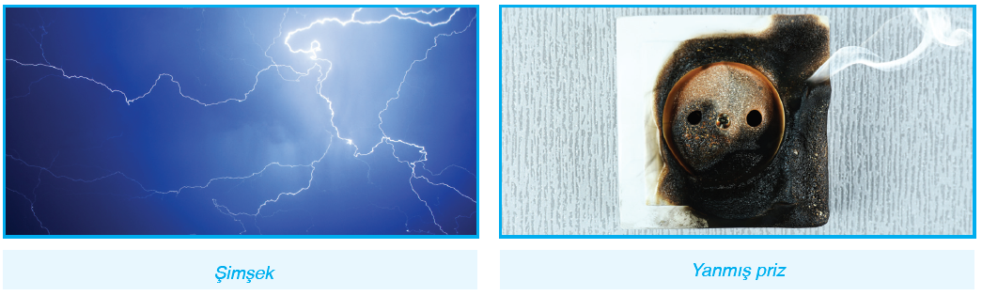  Günlük yaşamda birçok elektrikli araç kullanmaktayız. Bu araçların üzerinde de elektrik yükleri birikmektedir. Araçlar üzerindeki yükler bazen elektrikli aracın bozulmasına sebep olduğu gibi bazen de oluşan yük geçişleri esnasındaki kıvılcımlar yangın oluşumuna neden olabilmektedir. Bu sebeple elektrikli araçlar üzerinde ve bulutlarda biriken yüklerin güvenli bir şekilde yok edilmesi gerekir.  Bir cisimdeki yüklerin başka bir cisme geçebilmesi için yüklerin hareket edebileceği iletken bir ortam gereklidir. İletken ortam, bazen iletken bir tel olabildiği gibi bazen su hatta hava da olabilir. Bir cismin boyutları büyüdükçe alabileceği yük miktarı da artar. Bulutlarda biriken yük miktarı ile küçük bir elektrikli araçta biriken yük miktarı farklıdır. Gezegenimiz büyük kütlesi nedeniyle çok fazla yük alabilir. Eğer bir cisim yer ile temas ederse ya da yük geçişinin olabileceği bir ortam oluşursa cismin üzerindeki fazlalık olan tüm yükler nötr olana kadar yük geçişi oluşur. Yük geçişi cisimden toprağa doğru olabileceği gibi topraktan cisme doğru da olabilir. Cisimlerin yer ile bağlantı kurulduğunda negatif yük alarak ya da vererek nötr hale gelmesine topraklama denir. (-) negatif yüklü cisimler topraklanırsa toprağa (-) negatif yük geçişi gözlenirken (+) pozitif yüklü cisimler topraklanırsa topraktan cisme (-) negatif yük geçişi olur. Topraklama şekil olarak aşağıdaki gibi çizilir.  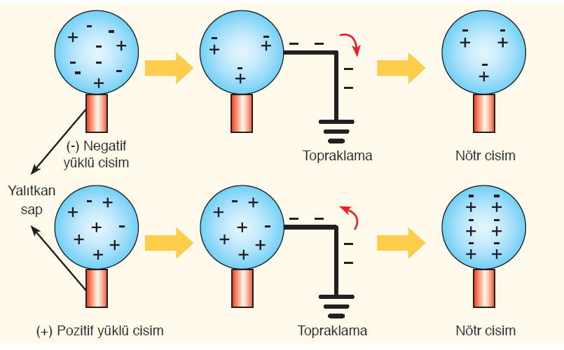  Vücudumuzdaki metabolik faaliyetler sonucu elektrik yükleri oluşur. Bu yüklerin vücutta aşırı birikmesi sinir sistemimizi olumsuz etkiler. Bu nedenle uzmanlar zaman zaman ayakkabılarımızı çıkararak toprağa basmanın vücutta biriken fazla yüklerin toprağa akmasını sağlayacağını, dolayısıyla stresten kurtulacağımızı söylemektedirler.  Günümüzde birçok elektrikli aracın yer aldığı ortamlarda, bilgisayar laboratuvarlarında, ameliyathanelerde zemin özel bir madde ile kaplanarak oluşan yükler zemin tarafından toprağa aktarılabilmektedir. Topraklama akaryakıt istasyonlarında da yapılmaktadır.  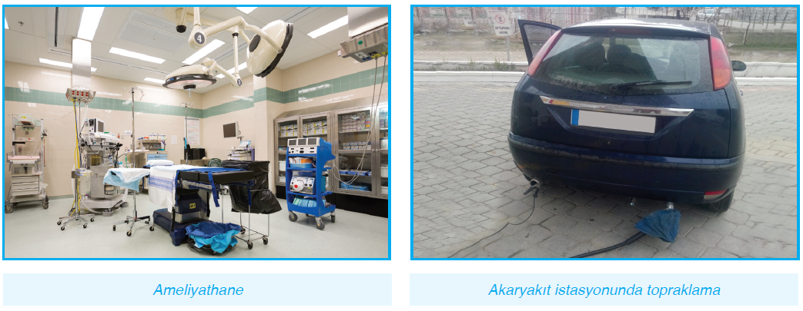  Akaryakıt istasyonlarında küçük bir elektrik kıvılcımı yangın oluşmasına sebep olabilir. Bu nedenle bu ortamlarda topraklama sistemleri kurmak daha önemlidir. Yakıt alırken araca bağlanan topraklama kablosu araç üzerinde biriken yükü güvenli bir şekilde toprağa iletir. Akaryakıt taşıyan kamyonların arkasından yere temas eden zincir de kamyon üzerinde oluşan yükleri toprağa vererek tehlikeyi önler.  Günümüzde evlerimizde bulunan elektrik tesisatlarında da toprak hattı bulunmaktadır. Topraklı elektrik prizlerinde ucu toprağa bağlı üçüncü bir kablo yer almaktadır. Priz resmindeki işaretlenen bölümler bu kabloya bağlıdır.  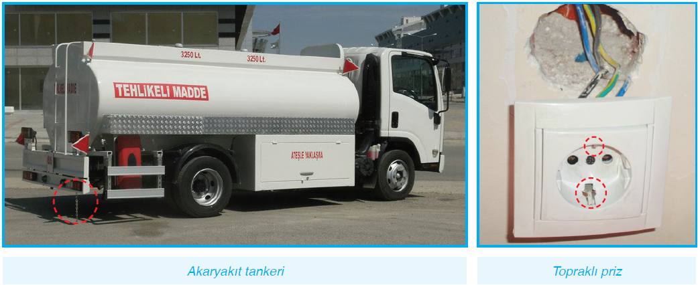  Yüksek binaların ve minarelerin üstündeki paratoner dediğimiz sistemler yağmurlu günlerde gökyüzünde biriken yükün güvenli bir şekilde toprağa geçmesini sağlar. Böylece yıldırımın yaşam alanlarına zarar vermesi engellenir.  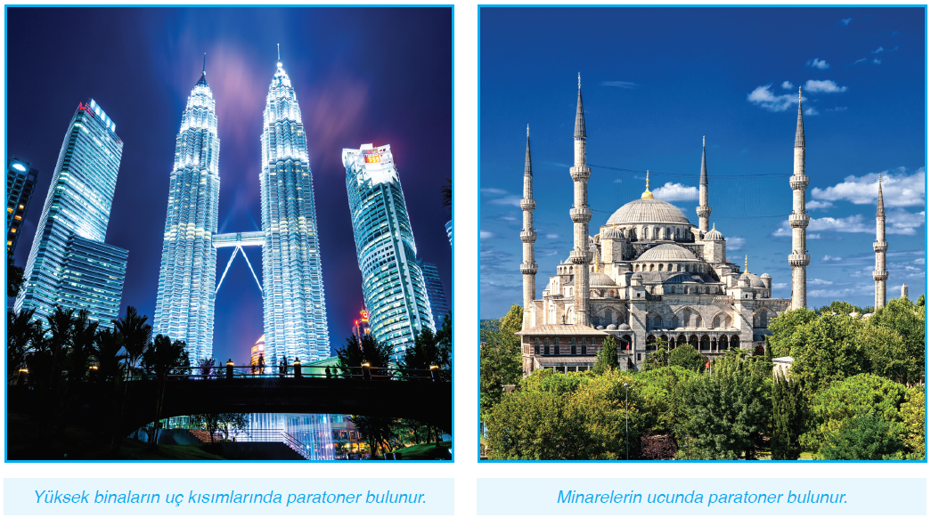  -----------------------------------------------------------------------------------  Deprem Nedir, Nasıl Oluşur?  Yaşantımızı etkileyen en önemli doğal afetlerden biri de depremdir. Yer kabuğunun yapısında oluşan sarsıntılara deprem (zelzele) denir. Yer kabuğu kayaçlardan meydana gelir. Yer kabuğunda oluşan arazi kırığına fay, fayın başladığı ve bittiği noktalar arasındaki mesafeye fay hattı denir. Fay hattında birçok fay bulunur. Fay hattı geçen, deprem oluşma ihtimalinin yüksek olduğu bölgeye deprem bölgesi denir.  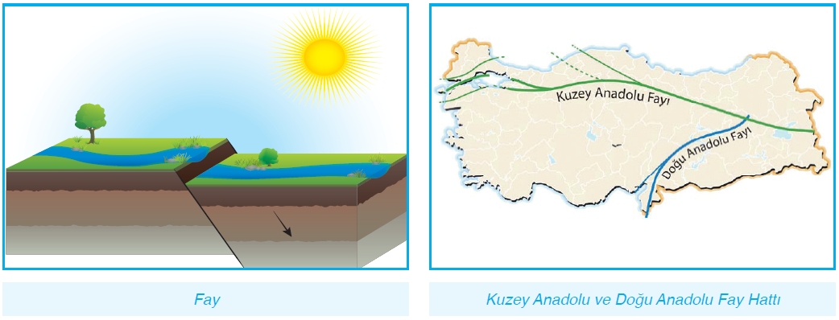  Fay hattında meydana gelen kırılmalar sonucu yer altında çökmeler oluşur. Ortaya çıkan titreşimlerin dalgalar hâlinde yayılarak geçtikleri ortamları ve yeryüzünü sarsması sonucunda deprem meydana gelir.  Bazen büyük bir deprem olmadan önce küçük sarsıntılar olur. Bu küçük sarsıntılara öncü depremler denilmektedir. Büyük bir depremin ardından oluşan küçük depremler de artçı depremler olarak isimlendirilir ve büyük depremin oluş anına göre bunların şiddetinde ve sayısında azalma görülür.  Deprem sırasında açığa çıkan enerjinin ölçüsüne depremin büyüklüğü denir. Depremde açığa çıkan enerjinin doğrudan doğruya ölçülme olanağı yoktur. Prof. Charles Francis Richter (Çars Françis Riçter) tarafından 1930 yılında bulunan bir yöntemle depremlerin aletsel bir ölçüsü olan “Richter ölçeği” geliştirilmiştir. Depremin büyüklüğünü sismograf adı verilen cihazla ölçeriz.  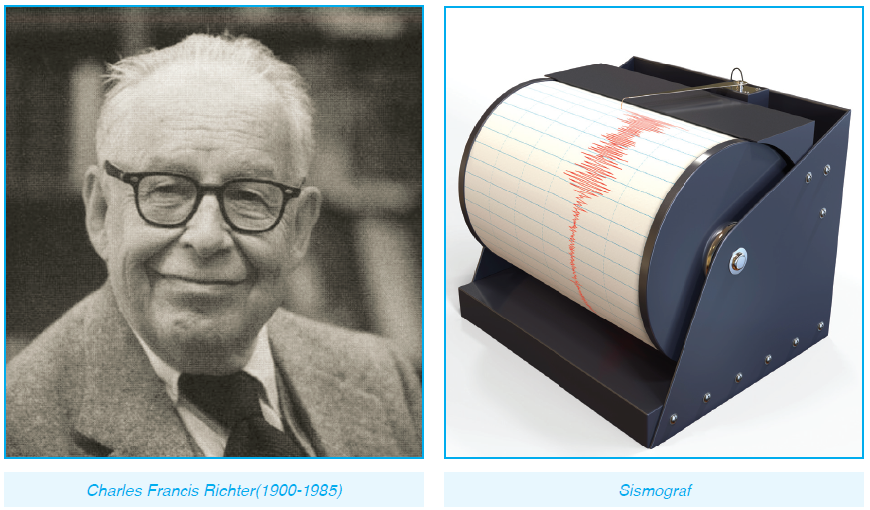  Yer yüzeyinden herhangi bir derinlikte olan depremin, yeryüzündeki bir noktada oluşturduğu yıkım, panik, korku gibi etkilerine depremin şiddeti denir. Depremin herhangi bir bölgedeki canlılar ve yapılar üzerindeki etkisine bakılarak şiddet cetvelleri hazırlanmıştır.  Depremin nasıl oluştuğunu, deprem dalgalarının yeryüzünde ve yer içinde ne şekilde yayıldığını, bununla ilgili ölçü aletlerini ve yöntemleri, kayıtların değerlendirilmesini ve deprem ile ilgili diğer konuları inceleyen bilim dalına sismoloji (deprem bilimi) denir. Bu bilimle uğraşan bilim insanları ise sismolog (deprem bilimci) olarak adlandırılır.
III.BÖLÜM
Ölçme ve Değerlendirme: | *Boşluk dolduralım  *Eşleştirelim Ölçme ve değerlendirme için projeler, kavram haritaları, tanılayıcı dallanmış ağaç, yapılandırılmış grid, altı şapka tekniği, bulmaca, çoktan seçmeli, açık uçlu, doğru-yanlış, eşleştirme, boşluk doldurma, iki aşamalı test gibi farklı soru ve tekniklerden uygun olanı uygun yerlerde kullanılacaktır.
IV.BÖLÜM
Dersin Diğer Derslerle İlişkisi:
V.BÖLÜM
Planın Uygulanmasıyla İlgili Diğer Açıklamalar:
………………………………….. Uygundur
Fen Bilimleri Öğretmeni ………………………………………
Okul Müdürü
www.FenEhli.com

